1.有学者认为，文明的产生只有在经济发展到一定程度时才有可能，最早的文明产生于旧大陆的大河流域，这不是偶然现象。该学者意在强调（　　）

A. 大河文明是世界文明的源头 B. 文明的发展具有偶然性  
C. 文明产生需要一定经济条件 D. 地理环境决定文明类型

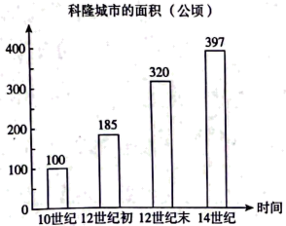2.《汉谟拉比法典》规定：“倘理发师未告知奴隶之主人而剃去非其奴隶的奴隶标识者，则此理发师应断指”，该项内容体现出（    ）

A. 对奴隶主阶级利益的维护 B. 国王亲自掌管司法部门  
C. 古巴比伦商品经济的活跃 D. 法律禁止奴隶买卖行为

3.下图为德国科隆在10-14世纪城市面积的变化，导致该现象出现的主要原因是（    ）

A. 商品经济的发展 B. 中世纪大学兴起  
C. 《查士丁尼法典》的颁布 D. 屋大维创立了“元首制”

4.有学者认为，亚历山大的胜利很容易被视作是昙花一现，但他带来的影响绝不是转瞬即逝的：它们翻开了地中海和喜马拉雅山脉之间这片地域的历史新篇章。该学者意在强调亚历山大东征（　　）

A. 建立了地跨三洲的帝国 B. 推动了东西方文化的交流碰撞  
C. 缺乏强有力的凝聚核心 D. 开启了东西方的商业贸易往来

5.“我以我的信义宣誓，从现在起，我将像一个封臣对待封君那样真诚无欺地效忠于伯爵。”伯爵手持权杖，向所有向他宣誓效忠和致敬的人授予封地，然后众人一起宣誓。这一仪式应出现于（　　）

A. 6世纪的拜占庭帝国 B. 7世纪的日本 C. 8世纪的阿拉伯帝国 D. 9世纪的西欧

6.《骑士时代：中世纪的欧洲》中写道，“在领主自营地上，阿布拉黑整天忙于耕作，恨不得有三头六臂。毫无疑问，经常出现在他头脑中的是管事和他的助手，他们可以处罚他，——甚至鞭笞他——如果认为他偷懒的话。”由此推断，阿布拉黑的身份可能是（　　）

A. 庄园佃户 B. 庄园领主 C. 城市商人 D. 行会学徒

7.一位生活在12世纪的英国伦敦市民曾赞叹：“我爱伦敦，我可以在此享受着新鲜的空气，笃行着基督的教诲，它拥有坚固的城防以及自然优美的环境，女人含蓄有礼，市民享有充分的权力任命他们的市长。”据此推知，西欧国家（　　）

A. 城市获得了一定的自治权 B. 封君封臣制度趋于瓦解  
C. 基督教会的地位得以提高 D. 国王权力受到议会约束

8.《查士丁尼法典》确立了“儿童不可预谋犯罪，未满七岁儿童的行为不认为是犯罪”的原则；认为不存在天生的坏儿童，也没有不可挽救的儿童；规定男性刑事责任年龄为14岁、女性刑事责任年龄为12岁。这说明《查士丁尼法典》（　　）

A. 促进了社会的和谐稳定 B. 重视对未成年人的保护  
C. 加强对儿童的法律教育 D. 利于减少儿童犯罪行为

9.在穆斯林统治的几个世纪里，各大城市经常就学院和图书馆的数量和质量展开竞争，后统治者经常派人去亚历山大、开罗、巴格达等图书市场收集并购买珍本。据说一次购书不下40万册。这一现象说明阿拉伯帝国（　　）

A. 全面继承欧洲文化 B. 引领了世界文化发展  
C. 积极吸收域外文明 D. 加紧了对外扩张步伐

10.下面是中世纪大学教学情况，从表格中我们能得出的结论是（　　）

|  |  |
| --- | --- |
| 时间 | 大学教学情况 |
| 1210年 | 巴黎教会宗教会议决定不准大学师生公开或私下阅读阿维罗约斯的《评注》 |
| 1215年 | 教皇使节训令巴黎大学，禁止阅读亚里士多德关于形而上学、自然哲学的著作 |

A. 中世纪大学教学内容受教会的限制 B. 巴黎大学十分重视教学内容的选择  
C. 教会厌恶阿维罗约斯和亚里士多德 D. 这些著作不符合大学师生们的喜好

11.日本著名学者上山春平说，今天的日本文化表面上有浓厚的“欧洲色彩”，剥去这一层，下一层是中国文化色彩很强的“农业社会”文化……这层中国文化色彩得益于（     ）

A. 幕府统治 B. 封君封臣制 C. 大化改新 D. 明治维新

12.下图为隋唐官制与大化改新时日本官制的对比。二官大体相当于唐之三省，其中的太政官相当于唐朝的尚书省，八省实际上是唐三省、六部、九寺中某些部门的综合、简化形式。据此可知，大化改新（ ）

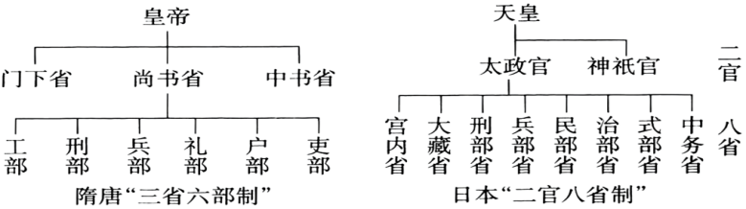A. 效仿中国兼具自身特点

B. 建立了中央集权奴隶制度  
C. 确立了完备的典章制度

D. 使日本国家制度趋向完善

13.古代世界的征服与扩张冲击了相对孤立闭塞的情况，客观上促进了古代文明之间的交流、互动。以下地图所反映的扩张中，促进了伊斯兰文化传播的是（）

A. 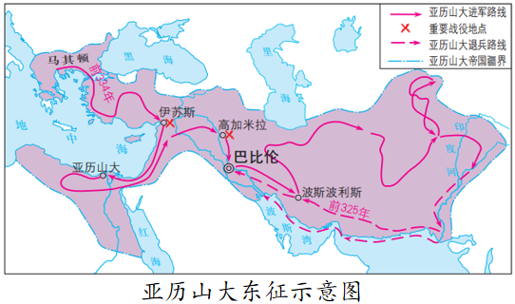B. 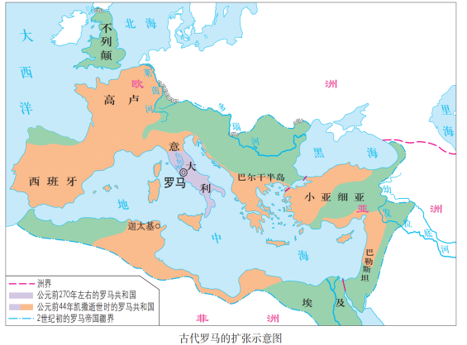  
C. 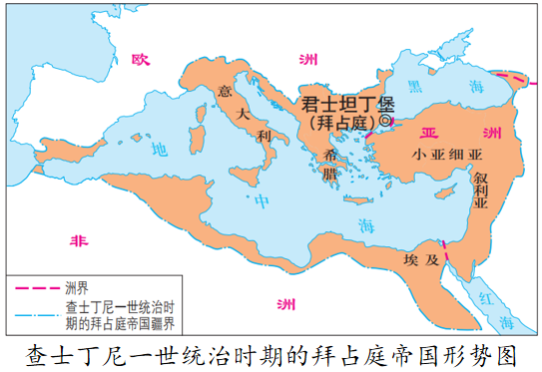D. 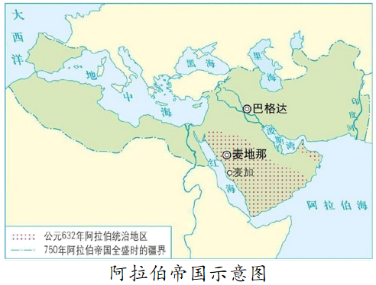

14.阅读材料，完成下列探究活动。  
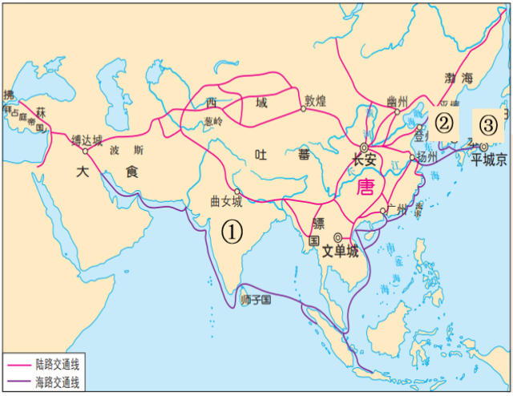

西部亚洲、中部亚洲在东方与西方文化交流事业中一直扮演着“桥梁”的角色。这些“桥梁”不仅传送东方文明到西方，而且也传送西方文明到东方；同时“桥梁”自身独特的文化对东西方文明产生了很大的影响。

——摘编自陈恒《文明的汇聚与传播——古代世界文明之交流》

1. 材料一国家①历史上创立的 ______ 对东亚、东南亚思想文化产生深远影响。国家③受唐文化影响下进行改革的人物是？其影响是什么？
2. 结合中外古代史相关史实，从“文明的汇聚与传播”角度对材料二进行阐释。（6分）

1.【答案】C

2.【答案】A

3.【答案】A

4.【答案】B

5.【答案】D

6.【答案】A

7.【答案】A

8.【答案】B

9【答案】C

10.【答案】A

11.【答案】C

11.【答案】A

13.【答案】D

14【答案】【小题1】①佛教；③日本；大化改新使日本发展成为一个中央集权制的封建国家。

【小题2】观点：人类交往的过程是不同文明汇聚、传播、升华的过程。  
论述：印度科学文化成就如数字、天文学、医学等，通过阿拉伯帝国这座文明之桥传播到中亚、西亚和欧洲。中亚的伊斯兰教文明伴随着帝国的扩张。也传到印度次大陆，对当地产生了重要影响。丝绸之路开通后。中国的丝绸等物品和纺织、凿井等技术，四大发明传到了西亚、中亚，继而传播到欧洲，中华文明随之传播到这些地区。阿拉伯人把希腊、波斯、印度的典籍翻译成阿拉伯文，在吸收、消化外来文化的基础上，创造了有自己特色的阿拉伯文化。古代文明呈现出多元发展格局，各地区的文明不断交流并相互影响。